Přílohy
Příloha 1 Žádost o připojení elektrického zařízení
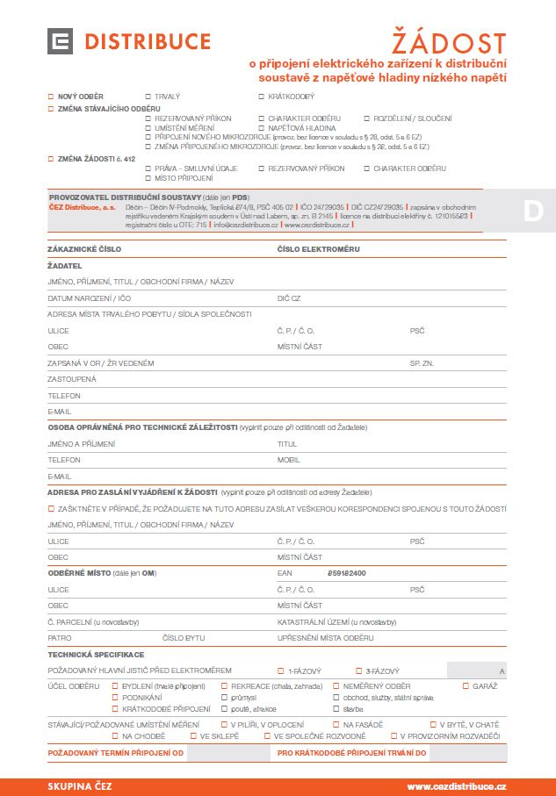
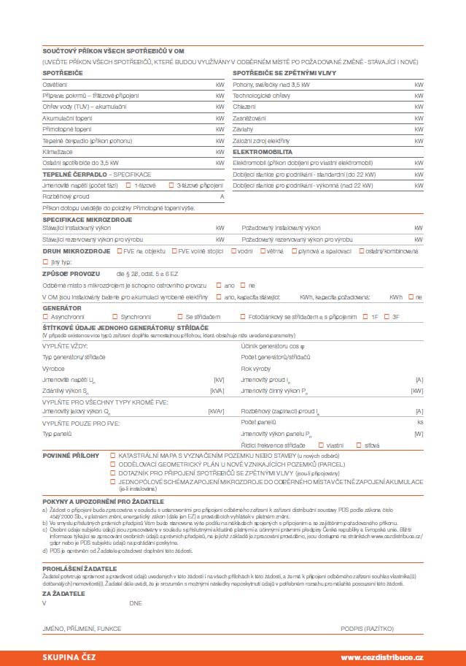
Zdroj: čez.cz

Příloha 2 Žádost o dotace NZÚ
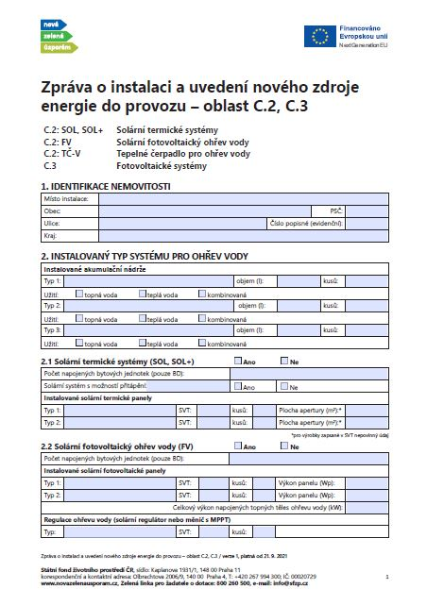
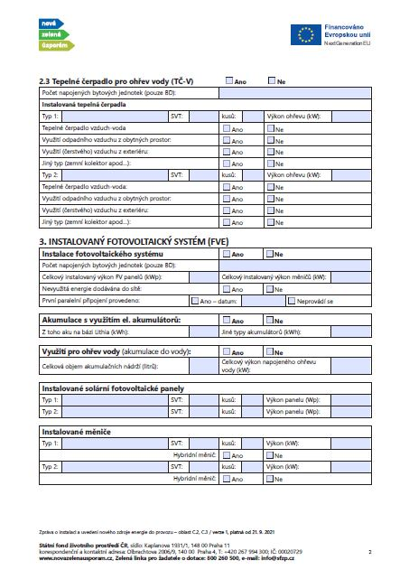

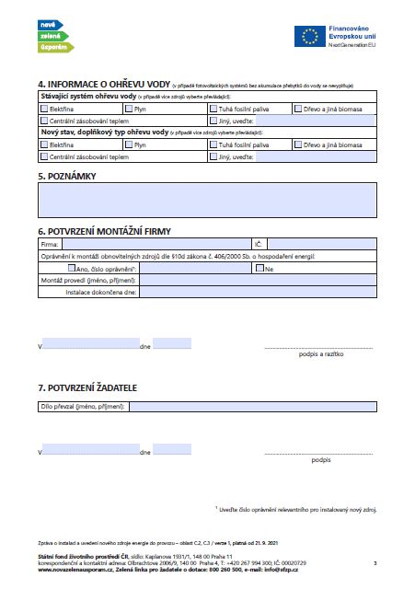
Zdroj: NZU.cz

Příloha 3 Technický list panelů
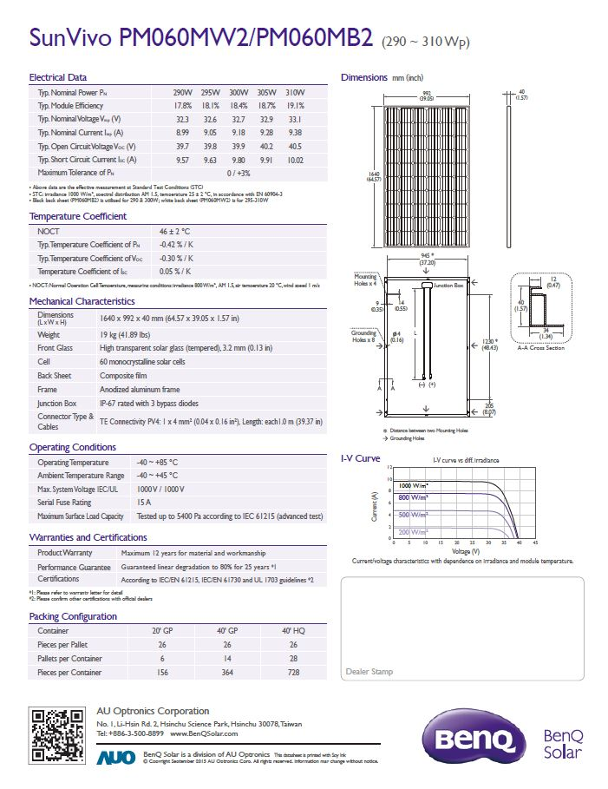

Zdroj: BENQ.com

